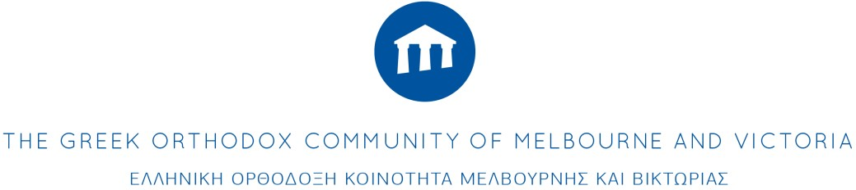

Μελβουρνη, 11/07/2020

Κον Κυριάκο Μητσοτάκη

Πρωθυπουργό

Μέγαρο Μαξίμου

Αθήνα

Εξοχώτατε κύριε Πρωθυπουργέ,

Με την επιστολή αυτή επιθυμούμε να σας ενημερώσουμε ότι η Ελληνική Ορθόδοξη Κοινότητα Μελβούρνης και Βικτώριας καταδικάζει απερίφραστα την απόφαση της Τουρκίας να μετατρέψει σε τζαμί την Αγία Σοφία, ένα μνημείο Παγκόσμιας Κληρονομιάς.

Η Αγία Σοφία είναι ένα σημαντικό πολιτιστικό μνημείο που αναγνωρίζεται από την UNESCO ως Παγκόσμιας Σημασίας. Η πολύπλοκη ιστορία του μαρτυρεί τον συμβολικό ρόλο που παίζει στη ζωή πολλών ανθρώπων σε όλο τον κόσμο, συμπεριλαμβανομένων των Αυστραλών ελληνικής καταγωγής.

Η Αγία Σοφία ανήκει σε όλη την ανθρωπότητα και δεν πρέπει να χρησιμοποιείται ως εργαλείο πολιτικής και εθνικιστικής εκμετάλλευσης.

Η Κοινότητά μας επικροτεί την άμεση αντίδραση της Ελληνικής Κυβέρνησης και συμπαρίσταται στις προσπάθειες που καταβάλλονται για την αντιμετώπιση του κρίσιμου αυτού προβλήματος.

Επίσης η Κοινότητά μας με επιστολή της προς την Ομοσπονδιακή Κυβέρνηση της Αυστραλίας την καλεί να καταδικάσει την ενέργεια της Τουρκίας. Σε ανάλογες ενέργειες έχει προβεί και η Κυπριακή Κοινότητα Μελβούρνης και Βικτώριας, καθώς και άλλες παροικιακές οργανώσεις.

Μετά τιμής,

Βασίλης Παπαστεργιάδης, ΟΑΜ Πρόεδρος

